#助企纾困#“政务课堂”招投标领域专项政策培训来啦！

课程亮点：
为进一步做好疫情防控期间企业服务工作，县政务办联合县财政部门，决定面向社会开展招投标相关领域专题业务培训，助力提高企业专业化招投标能力，不断提升我县公共资源交易行业整体水平。
课程内容：
1.政府采购领域政策法规解读及系统操作实务培训。
2.建设工程领域招投标政策法规解读及系统操作实务培训。
3.政采云平台供应商入驻及商品上架操作实务培训。
课程时间及地点：
1.时间：6月22日、6月29日上午9：00-12：00
2.地点：安吉县公共资源交易中心（安吉县天荒坪南路99号安吉商会大厦A座7楼）
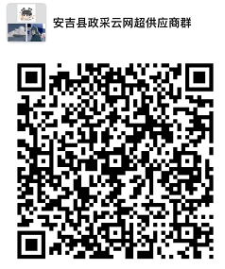
诚挚欢迎全县各行政机关、事业单位、国有企业、投标企业、社会中介代理机构的相关业务负责人及业务骨干参与此次培训！

参与报名：
填写报名回执表并发送至 ajzfcg@163.com
咨询电话：0572-5318212（宋女士）、0572-5129121（姚先生）

报名回执表
参训单位
参训人数
参训代表 |  | 联系方式
参训代表 |  | 联系方式
..
参训内容 | 1.□ 2. □ （选择内容框内打勾） |  | 邮编
本期参训内容为：
1.政府采购领域政策法规解读及系统操作实务培训（6月22日）。
2.建设工程领域招投标政策法规解读及系统操作实务培训（6月29日）。
备注：报名资料发送至邮箱：ajzfcg@163.com

